Melding om fisket uke 47/2021
Rapporten skrevet mandag 29.11.2021 av Willy Godtliebsen, Amalie Oda Harland og Audun Reiertsen.

Alle kvanta i rapporten er oppgitt i tonn rundvekt, hvis ikke annet er presisert, og verdi i 1.000 kroner, evt. millioner kroner.

Generelt
Omsetningsdata i denne rapporten skriver seg først og fremst fra uke 47 (22.-28. november 2021).

Kaldvær gjennom hele uka kan ha bidratt til redusert aktivitet, spesielt for kystflåten. Redusert omsetning av fersk torsk, hyse og sei sammenlignet med uka før, stabilt når det gjelder kongekrabbe, kveite og breiflabb. Også litt reduksjon i omsetningen av fryst råstoff, her var det endret sammensetning med økt antall autolinebåter som leverte fangst i uke 47, mens det var få trållandinger.

Råfisklagets omsetning i uke 47 ble på 207 millioner kroner, som var ned fra 225 millioner kroner uka før. I tallet for uke 47 inngår 7 millioner kroner som gjaldt landinger fra utenlandske båter. Omsetningen for norske båter stod dermed for 200 millioner kroner, fordelt med 64 millioner kroner på fersk og 136 millioner kroner på fryst råstoff.

Tilsvarende uke i fjor, som var uke 48 (23.-29. november 2020) var omsetninga 182 millioner kroner, der 8 millioner kroner gjaldt landing fra utenlandske båter. Omsetningen for norske båter var da på 174 millioner kroner fordelt med 80 på fersk og 94 på fryst.

Råfisklagets totalomsetning per uke 47 i år er 12,1 milliarder kroner, og vi ligger med det 110 millioner kroner bedre an enn til samme tid i fjor. Utenlandske fangster er ned 386 millioner kroner. For norske båter er det en økning på 496 millioner kroner. Her er fryst råstoff opp 1.167 millioner kroner og utgjør 4.939 millioner kroner. For fersklevert råstoff er det en reduksjon på 671 millioner kroner, totalt utgjør fersklevert råstoff 5.614 millioner kroner så langt i år.

Tabell 1: Totalomsetning fordelt på norske og utenlandske leveranser
 | Millioner kroner
 | Pr uke 47/2021 | Pr uke 48/2020
Norske fartøy  Utenlandske fartøy | 10.564  1.571 | 10.068  1.957
Totalsum | 12.135 | 12.025

Råfisklagets omsetning for norske båter i uke 47 i år fremgår av tabell 2, med fordeling på fersk/fryst råstoff, og pr fiskeslag. Foreløpige tall for fryst råstoff i perioden viser 136 millioner kroner, ned fra 149 millioner kroner uka før. I uke 47 var fryst torsk størst i verdi med 95 millioner kroner fra et kvantum på 3.880 tonn, som var ned fra 4.600 tonn/112 millioner kroner uka før. Her inngikk 2.770 tonn fra 16 trålere, 1.000 tonn fra 10 autolinebåter, og 110 tonn fra en garnbåt. Deretter fulgte 1.120 tonn fryst hyse til verdi 27 millioner kroner, av det var 580 tonn tatt på trål og 540 tonn på autoline. Til slutt tar vi med 720 tonn fryst sei til verdi 10,6 millioner kroner, der trål stod for nær 500 tonn og snurrevad for 220 tonn. Kvanta som var omsatt i uke 47 framgår av tabell 2. Når det gjelder landinger sist uke av fryst råstoff, som bare delvis er omsatt, var også der torsken størst i kvantum med 3.080 tonn, ned fra 5.400 tonn uka før. Deretter følger 1.100 tonn hyse, som var opp fra 830 tonn uka før, og 270 tonn sei som var ned fra 1.590 tonn uka før. Endringene skyldes først og fremst at færre trålere og flere autolinebåter var inne for levering i uke 47 sammenlignet med uka før. I uke 47 inngikk leveranser fra 4 trålere mot 14 uka før, med fangstsammensetning 1.090 tonn torsk, 350 tonn hyse og 140 tonn sei. Det var i tillegg landinger fra 8 autolinebåter, som hadde 1.740 tonn torsk, 730 tonn hyse, 120 tonn blåsteinbit og mindre kvanta annen steinbit, brosme og blåkveite. Videre leverte en garnbåt i hovedsak 210 tonn torsk, og en snurrevadbåt 130 tonn sei, 40 tonn torsk og 20 tonn hyse.

Tabell 2. Omsetning for norske båter i uke 47/2021, fordelt pr fersk/fryst og pr fiskeslag
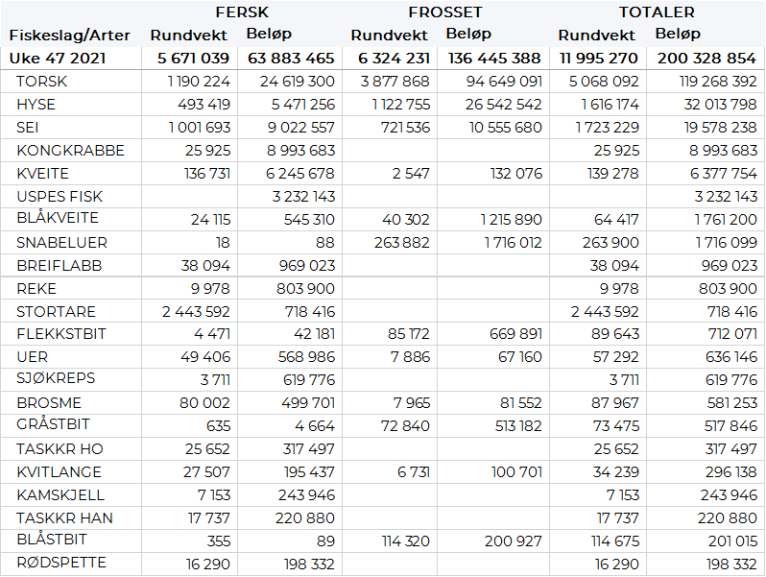

Ser vi på omsetningen av ferskt råstoff totalt for Råfisklagets distrikt, var torsken størst i verdi med 24,6 millioner kroner av et kvantum på 1.190 tonn, ned fra 1.470 tonn/29,6 millioner kroner uka før. Kvantumet i uke 47 var fordelt med 660 tonn på line/autoline, 250 tonn på garn, 210 tonn på snurrevad og 50 tonn på trål. Sammenlignet med uka før var det reduksjon for line/autoline og trål, jevnt for snurrevad, mens garn økte sine leveranser. Den geografiske fordelinga var 760 tonn levert Øst-Finnmark, 200 tonn i Vest-Finnmark, 180 tonn i Troms, og for øvrig labert. Her var det reduksjon for Øst-Finnmark (ned fra 980 tonn uka før) og Vest-Finnmark (330 tonn i uke 46), litt opp i Troms. Av kvantumet levert Øst-Finnmark var 570 tonn tatt på line/autoline, 130 tonn på snurrevad og 50 tonn på trål. I Vest-Finnmark var det ganske jevn redskapsfordeling mellom snurrevad, line/autoline og garn med 60-70 tonn på hver. I Troms var det meste av de 180 tonnene tatt på garn, og her er aktiviteten på Kvænangen økende i takt med sildeinnsiget som er på gang.

Omsetningen av fersk sei i uke 47 utgjorde 1.000 tonn til verdi 9,0 millioner kroner, ned fra 1.520 tonn til verdi 13,2 millioner kroner uken før. Av totalen var 150 tonn levert i Øst-Finnmark, 330 tonn i Vest-Finnmark, 300 tonn i Troms, 70 tonn i Vesterålen, 100 tonn i Lofoten/Salten og mindre kvanta under 20 tonn i øvrige områder. Det var reduserte landinger i Finnmark, ned fra 430 tonn i Øst-Finnmark og 770 tonn i Vest-Finnmark, mens det var økte leveranser fra Troms til Lofoten. Av de 150 tonnene levert Øst-Finnmark var 100 tonn tatt på snurrevad og 40 tonn på garn. I Vest-Finnmark var fordelingen 190 tonn på snurrevad og 120 tonn på garn. De 300 tonnene levert Troms var fordelt med 180 tonn på garn og 120 tonn på snurrevad. I Vesterålen var det meste tatt på garn, mens snurrevad og juksa stod for det meste i Lofoten med 30-40 tonn på hver.

Omsetningen av fersk hyse i uke 47 utgjorde 493 tonn til verdi 5,4 millioner kroner, ned fra 586 tonn til verdi 6,2 millioner kroner uken før. Av totalen er 327 tonn tatt i Øst-Finnmark, hvorav 280 tonn på line/autoline og 43 tonn på snurrevad. I Vest-Finnmark er det landet 73 tonn, hvorav 49 tonn på line/autoline og 24 tonn på snurrevad. I Troms er det landet 33 tonn, hvorav 18 tonn på line/autoline og 11 tonn på snurrevad. I Vesterålen er det landet 30 tonn, hvorav 26 tonn på line/autoline. Kvanta under 22 tonn i resterende soner.

I løpet av uke 47 ble det omsatt 26 tonn kongekrabbe til verdi 9,0 millioner kroner. 19 tonn er tatt i det regulerte fisket av 71 båter, og 6,5 tonn er tatt i det uregulerte fisket av 127 båter. A-kvalitets hannkrabbe i det regulerte fisket betales i gjennomsnitt med 400 kr/kg, opp fra 392,03 kr/kg uken før. Fordelt per fangstområde og for regulert og uregulert samlet var det størst aktivitet i Porsangerfjorden med 6,9 tonn. Deretter fulgte Laksefjorden med 6,7 tonn, i området mellom Tanafjorden og Berlevåg er det fangstet 3,1, i Tanafjorden er det fangstet 2,9 tonn og i Varangerfjorden er det 3,2 tonn.

I uke 47 ble det omsatt 136 tonn kveite til verdi 6,2 millioner kroner, opp fra 128 tonn fersk kveite til verdi 5,9 millioner kroner. Når det gjelder de geografiske fordelingene av fangstene i forrige uke viser den at Vest-Finnmark er størst med 50 tonn av totalen. Videre har vi 40 tonn i Troms og 24 tonn i Lofoten. Kvanta under 8 tonn i resterende soner. I Vest-Finnmark tas det meste på Line, mens garn er største redskap i Troms og Lofoten.

Omsetningen av fersk breiflabb i uke 47 ble på 38 tonn til verdi 1,0 millioner kroner. Kvantaene fordeler seg i hovedsak på Troms med 5 tonn, 9 tonn i Lofoten, 11 tonn på Helgeland og 5 tonn i Sør-Trøndelag. Kvanta under 3 tonn i resterende soner. Det meste av fangstene i alle sonene tas på garn.

Øst-Finnmark
Fra omsetninga fra perioden i uke 47 i 2021 har vi følgende oversikt:
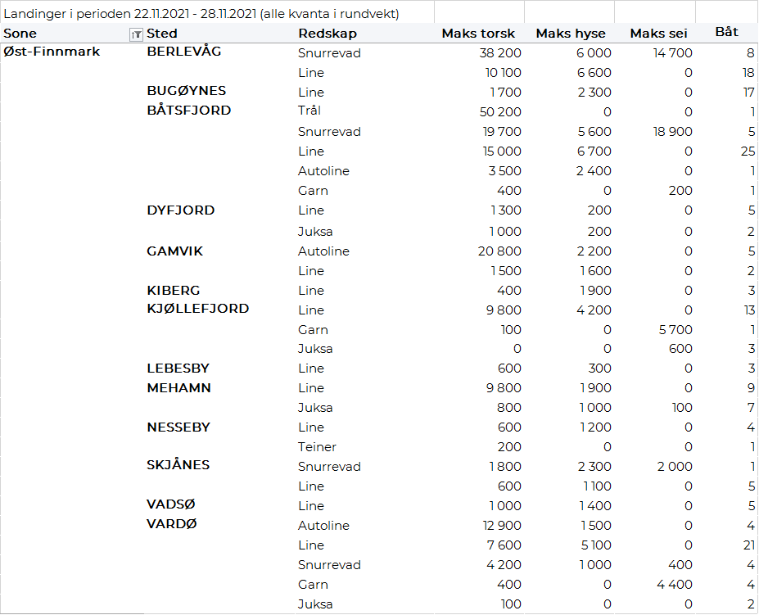
Vest-Finnmark
Fra omsetninga fra perioden i uke 47 i 2021 har vi følgende oversikt:
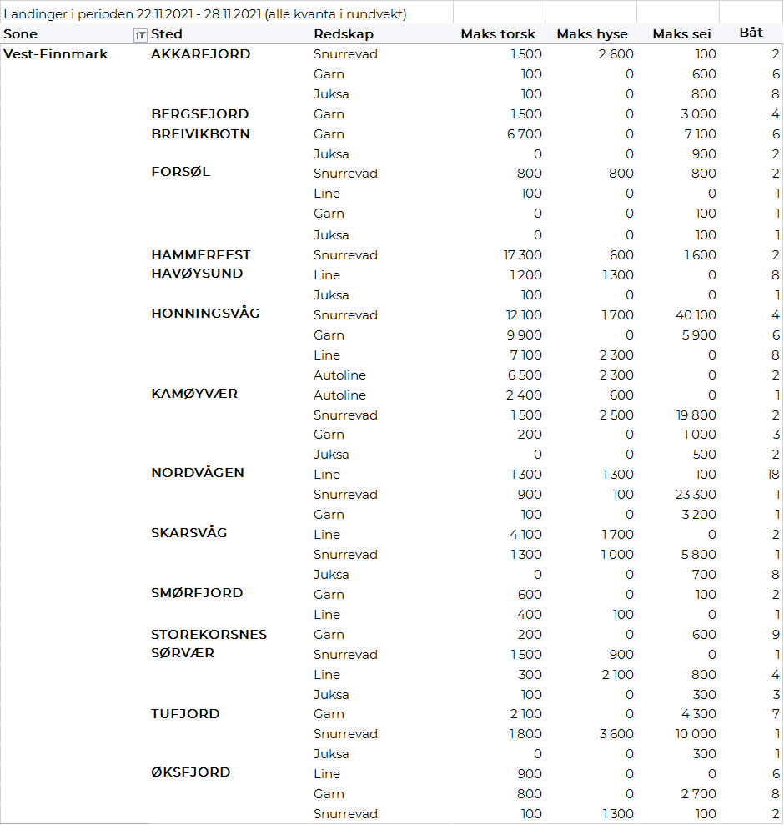
Troms
Fra omsetninga fra perioden i uke 47 i 2021 har vi følgende oversikt:
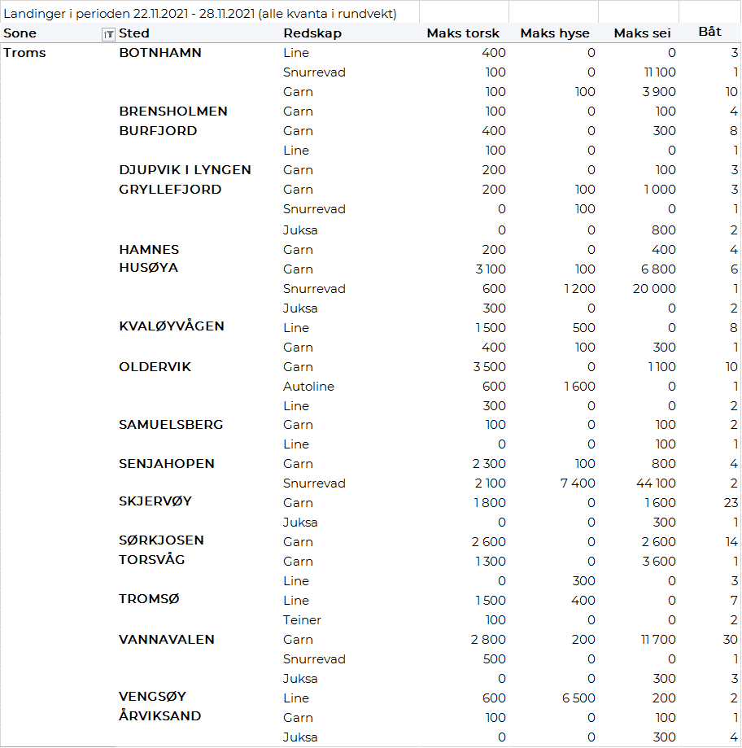
Vesterålen
Fra omsetninga fra perioden i uke 47 i 2021 har vi følgende oversikt:
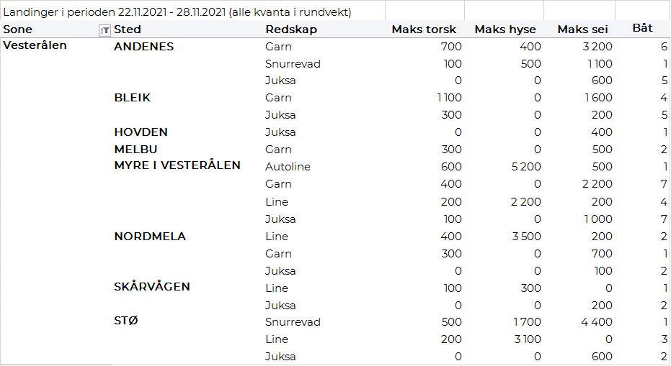
Lofoten/Salten
Fra omsetninga fra perioden i uke 47 i 2021 har vi følgende oversikt:
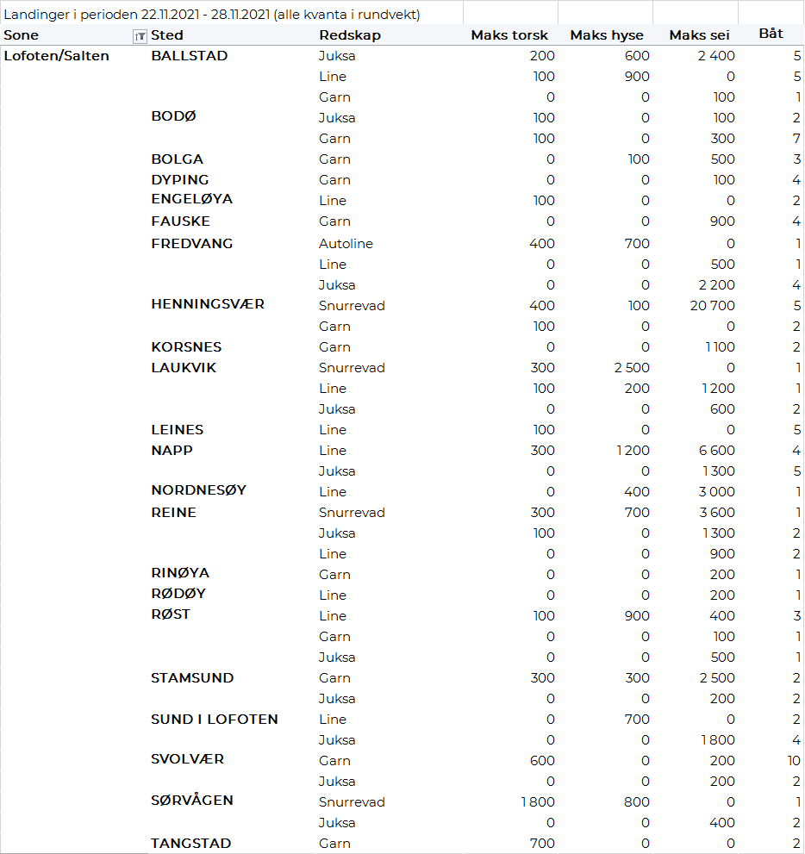
Helgeland-Nordmøre
Fra omsetninga fra perioden i uke 47 i 2021 har vi følgende oversikt:
